Муниципальное автономное образовательное учреждение
Лицей № 6 города Бердска
Новосибирской области

Обобщение педагогического опыта по теме:

«Достижение нового качества образования путем внедрения современных технологий обучения иностранным языкам»

Медведева Вера Евгеньевна,
учитель английского языка,
первая квалификационная категория

2021
Информационная справка об учителе

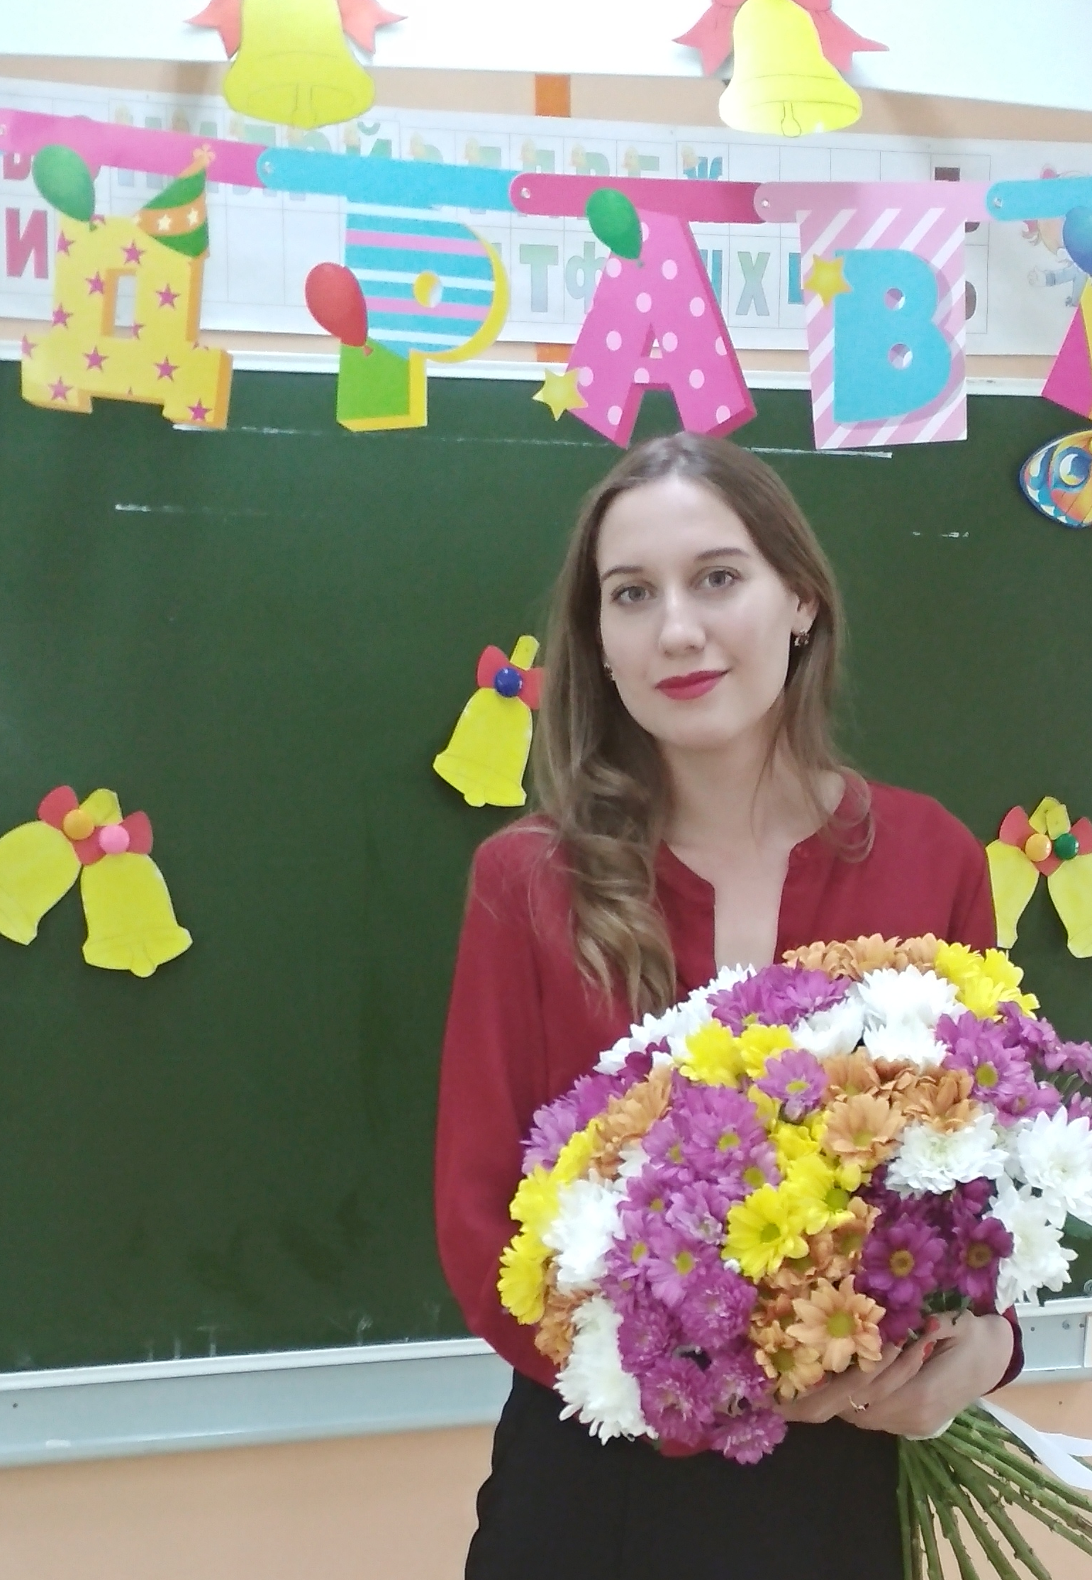
Медведева Вера Евгеньевна , 1992 года рождения, имеет высшее педагогическое образование. Стаж работы 8 лет. Работает в МАОУ Лицей №6 города Бердска с 2018 года. Имеет первую квалификационную категорию.
Является участником реализации образовательной программы с применением инновационного цифрового ресурса «ЯКласс».
Поощрения:
1 место в международном конкурсе смотра кабинета английского языка «My English classroom»
1 место во всероссийской педагогической олимпиаде «Педагогика иностранного языка.
Организатор международной олимпиады по английскому языку « Teddy bear» ,2018г.
Благодарственное письмо за высокий уровень подготовки учеников, ставших призёрами и победителями международной онлайн-олимпиады Фоксфорда,г.Москва.
Содержание

Введение……………………………………………………………………...……3
1.1. Актуальность опыта…………………………………………………….……3
1.2. Новизна опыта………………………………………………………………..6
1.3.Методы исследования…………………………………………………...……8
1.5.Ожидаемые результаты………………………………………………..…...…9
Теоретические основы современных педагогических технологий…..……..…9
Практическое применение современных педагогических технологий………12
Заключение………………………………………………………………………14

Введение
Школа – это открытая социально-педагогическая система, которая создаётся обществом и призвана выполнять социально-значимые функции. По мере обновления общества и изменения социального заказа меняется и школа. Фундаментальное ядро содержания общего образования в качестве важнейшей цели выделяет воспитание нравственного, ответственного, инициативного и компетентного гражданина России.
Педагогическая система учителя является определяющим фактором, обеспечивающим результативность и эффективность его педагогического труда.
Я выстраиваю свою педагогическую деятельность, исходя из потребностей и вызовов современного общества
Мне очень импонирует высказывание С. Соловейчика: «Давайте работать с обыкновенными детьми, тогда у нас не будет трудных». Поэтому в качестве основной цели своей работы я выделила создание условий для самореализации каждого учащегося в соответствии с его интересами и способностями, для максимального удовлетворения его интеллектуальных потребностей.
Исходя из поставленной цели, ставлю перед собой следующие задачи
- Формировать у учащихся представление об иностранном языке как средстве общения, позволяющем добиваться взаимопонимания с людьми, говорящими/пишущими на иностранном языке, узнавать новое через звучащие и письменные тексты;
- Помочь учащимся осознать возможности самореализации средствами иностранного языка;
- Развивать положительные черты характера, такие как воля, целеустремлённость, креативность, эмпатия, трудолюбие, дисциплинированность, самостоятельность;
- Формировать у учащихся стремление к лучшему осознанию культуры своего народа и готовность содействовать ознакомлению с ней представителей других стран; формировать толерантное отношение к проявлениям иной культуры
- Формирование у учащихся способности к организации своей учебной деятельности посредством освоения системы личностных, регулятивных, познавательных и коммуникативных универсальных учебных действий (в том числе ИКТ-
- Формировать у школьников иноязычную коммуникативную компетентность, т.е. способность и готовность осуществлять иноязычное межличностное и межкультурное общение с носителями языка
- активизировать деятельность учащихся за счёт включения их в проектную, творческую деятельность посредством использования современных педагогических технологий
Предмет «Иностранный язык» носит деятельностный характер, что позволяет включать иноязычную речевую деятельность в другие виды деятельности, свойственные детям (игровую, познавательную, художественную, эстетическую и т.п.) и дает возможность осуществлять разнообразные связи с предметами, изучаемыми в школе, и формировать общеучебные умения и навыки, которые межпредметны по своему характеру.
Моя педагогическая система выстраивается в соответствии с этими задачами, возможностями и вызовами общества. Считаю, что только системно-деятельностный подход в образовательном процессе, применение практико-ориентированных технологий, проектирование, позволяют эффективно добиваться требуемых государственным стандартом личностных , предметных, метапредметных результатов. Именно такой подход позволяет мне наиболее полно реализовать содержание курса иностранного языка, предусмотренное федеральными государственными стандартами общего образования, сочетающее в себе три основных направления, которые отражают важнейшие аспекты ее общеобразовательный значимости – мировоззренческий, алгоритмический и пользовательский:
- Мировоззренческая линия формирует у обучаемых системно-информационную картину мира, рассматривающую функционирование систем различной природы на основе получения, преобразования и целенаправленного использования информации.
- Логико-алгоритмическая линия формирует навыки алгоритмического и логического мышления, проектной работы и моделирования.
- Технологическая линия формирует навыки использования всего многообразия цифровых вычислительно-информационных ресурсов.
Системно-деятельностный подход определен, как приоритетный, в следующих нормативно-правовых документах:
- Закон РФ «Об образовании» от 29 декабря 2012 года № 273-ФЗ
- Национальная Доктрина образования – 2000 г. – 2025 г.
- Государственная программа «Образование и развитие инновационной экономики: внедрение современной модели образования в 2009–2012 г.г.Модель 2020.
- ФГОС НОО и ООО.
Таким образом, возникает необходимость активного внедрения в образовательный процесс деятельностных технологий, которые и позволяют решать данные задачи, полностью соответствуют вызовам и требованиям времени. На реализацию данных технологий в обучении учащихся иностранному языку и направлена моя система работы
Всё вышесказанное позволило мне сформулировать тему для исследования: «Достижение нового качества образования путем внедрения современных технологий обучения иностранным языкам» и проблему: какие педагогические технологии наиболее эффективны в современной школе в урочной и внеурочной деятельности по иностранному языку? Какие из современных педагогических технологий в наибольшей степени соответствуют системно- деятельностному подходу в образовании?
На решение данной проблемы ориентирована цель моего исследования: формирование иноязычной компетенции школьника, способного и желающего участвовать в межкультурной коммуникации на изучаемом языке и самостоятельно совершенствоваться в овладеваемой им иноязычной речевой деятельности.

Задачи исследования:
Задачи профессиональной деятельности, обеспечивающие достижение цели:
- создать условия практического овладения языком для каждого учащегося в соответствии с положениями ФГОС ООО;
- организовать образовательную, развивающую среду, в которой становится возможным достижение образовательных результатов ребенка;
- реализовать современные методы и формы обучения, которые позволили бы каждому ученику активизировать познавательную деятельность, проявить свою активность и свое творчество;
- совершенствовать развитие личности, ответственного за принятие решений в ситуации выбора, способного к сотрудничеству, динамичности, конструктивности, мобильности;
- сформировать у детей готовность к общению на иностранном языке в:
- сформированности коммуникативных умений в четырех основных видах речевой деятельности (говорении, аудировании, чтении, письме);
- приобщении к культуре стран изучаемого языка;
- способности школьников использовать иностранный язык в межличностном и межкультурном общении;
6) развивать творческий интерес в изучении иностранного языка при формировании ключевых и метапредметных компетенций, обеспечивающих успешную сдачу ОГЭ и ЕГЭ.
7.Распространить данный опыт работы среди учителей иностранного языка
Объект исследования: современные педагогические технологии в образовании.
Предмет исследования: процесс организации системно- деятельностного подхода в урочной и внеурочной деятельности посредством применения современных педагогических технологий.

Гипотеза исследования: применение современных педагогических технологий способствует повышению качества образования.
Методы исследования: анализ психолого- педагогической литературы, педагогическое наблюдение, беседа, анкетирование, тестирование

Ожидаемые результаты:

- повышение общекультурного уровня учащихся;
- формирование качеств, необходимых для межкультурного общения: толерантности, эмпатии, готовности к общению и сотрудничеству с людьми в полиэтнической среде;
- создание психологической комфортности на уроке;
- повышение мотивации изучения как иностранного языка, так и родной культуры;
- более прочное усвоение языковых знаний;
- развитие творческой самореализации личности;
- формирование чувства любви к родному краю, сознательное отношение к окружающему миру, гордость за свою «малую» родину.
1.Теоретические основы современных педагогических технологий
Понятие "технология обучения" на сегодняшний день не является общепринятым в традиционной педагогике. Существует множество интересных определений сущности педагогических технологий. В документах ЮНЕСКО технология обучения рассматривается как системный метод создания, применения и определения всего процесса преподавания и усвоения знаний с учетом технических и человеческих ресурсов и их взаимодействия, ставящий своей задачей оптимизацию форм образования.
На мой взгляд, наиболее ёмким определением понятия «педагогическая технология» является трактовка В.М. Монахова: «Педагогическая технология - это продуманная во всех деталях модель совместной педагогической деятельности по проектированию, организации и проведению учебного процесса с безусловным обеспечением комфортных условий для учащихся и учителя»
Итак, с одной стороны, технология обучения - это совокупность методов и средств обработки, представления, изменения и предъявления учебной информации, с другой - это наука о способах воздействия преподавателя на учеников в процессе обучения с использованием необходимых технических или информационных средств. В технологии обучения содержание, методы и средства обучения находятся во взаимосвязи и взаимообусловленности. Педагогическое мастерство учителя состоит в том, чтобы отобрать нужное содержание, применить оптимальные методы и средства обучения в соответствии с программой и поставленными образовательными задачами.
Технология обучения - системная категория, структурными составляющими которой являются:
1) концептуальная основа;
2) содержательная часть обучения:
- цели обучения;
- содержание обучения
3) Процессуальная часть – технологический процесс
- организация учебного процесса;
- методы и формы учебной деятельности школьников;
- методы и формы работы учителя;
- деятельность учителя по управлению процессом усвоения материала;
- результат деятельности, диагностика учебного процесса.
Каждая педагогическая технология должна удовлетворять некоторым основным методологическим требованиям:
- концептуальность
- системность
- управляемость
- эффективность
- воспроизводимость
В педагогической литературе представлены несколько классификаций педагогических технологий. В наиболее обобщенном виде все известные в педагогической науке и практике технологии систематизировал Г. К. Селевко.
Принципиально важной стороной в педагогической технологии является позиция ребенка в образовательном процессе, отношение к ребенку со стороны взрослых. Здесь выделяется несколько типов технологий, среди которых мне наиболее импонируют личностно-ориентированные технологии , которые ставят в центр всей школьной образовательной системы личность ребенка, обеспечение комфортных, бесконфликтных и безопасных условий ее развития, реализации ее природного потенциала. Личность ребенка в этой технологии нс только субъект, но субъект приоритетный; она является целью образовательной системы, а не средством достижения какой-либо отвлеченной цели (что имеет место в авторитарных и дидактоцентрических технологиях). Такие технологии называют еще антропоцентрическими.
Но монодидактические технологии в процессе обучения применяются очень редко. Обычно учебный процесс строится так, что конструируется некоторая полидидактическая технология, которая объединяет, интегрирует ряд элементов различных монотехнологий на основе какой-либо приоритетной оригинальной авторской идеи. Существенно, что комбинированная дидактическая технология может обладать качествами, превосходящими качества каждой из входящих в нее технологий. Обычно комбинированную технологию называют по той идее (монотехнологии), которая характеризует основную модернизацию, вносит наибольший вклад в достижение целей обучения.
Среди таких технологий я выделяю для себя педагогические технологии на основе активизации и интенсификации деятельности учащихся. Примеры: игровые технологии, проблемное обучение, технология обучения на основе конспектов опорных сигналов В. Ф. Шаталова, коммуникативное обучение Е. И. Пассова, проектная технология и др.

Проектные технологии
Иностранный язык относится к числу предметов, преподавание которых не только допускает, но и требует введение метода проектов как в классно- урочную, так и во внеурочную деятельность учащихся.
Чаще всего мною используются творческие и информационные проекты (по доминирующей деятельности учащихся), по комплексности и характеру контактов использую как монопроекты, так и межпредметные проекты, по продолжительности - в основном краткосрочные проекты (4- 6 уроков).
Выбор формы продукта проектной деятельности - важная организационная задача участников проекта. Реализация этой задачи способствует развитию творческих способностей детей, развитию их учебно- познавательных, социальных и межкультурных компетенций.
№ | Тема | Класс | Форма
1. | ABC. My favourite letter. | 2 | Праздник
2. | Рождество на двух языках | 2-6 | Рождественские открытки, мультимедийные презентации
3. | Мой лучший друг.  My best friend. | 4 | Мультимедийные презентации, коллажи, книжки- раскладушки, эмблемы
4. | Город | 5 | Макет типичного английского города
5. | Моё любимое животное | 5 | Комиксы, мультимедийные презентации, книжки- раскладушки
6. | Давайте дружить школами! | 5 | Буклет, коллаж
7. | Мои любимые праздники | 6 | Коллажи

Доля учащихся, принимавших участие в проектной деятельности, увеличивается с каждым годом. В настоящее время 93 % учащихся в той или иной форме реализуют проекты в урочной и внеурочной деятельности.
Количество учащихся, занимавшихся проектной деятельностью (в %)
Учебный год | Количество учащихся (в %)
2018- 2019 | 82%
2019- 2010 | 91%
2020-2021 | 93%

Результаты применения метода проектов в образовательном процессе :
- формирование активной, самостоятельной и инициативной позиции учащихся в учении;
- формирование речевых, языковых, социальных и учебно- познавательных компетенций;
- развитие познавательного интереса учащихся.
Кроме метода проектов мною используются в работе элементы таких образовательных технологий, как
- развивающее обучение (развитие субъективности учащихся в плане целеполагания, планирования, реализации целей и анализа);
- проблемное обучение (использование проблемных вопросов, проблемных заданий, создание проблемных ситуаций на уроке);
- развитие «критического мышления» (использование стратегий «Ассоциации», «Синквейны», «Интервью»)
- Игры ( языковые, ролевые )
- Обучение в сотрудничестве
Презентации для сопровождения учебных занятий
№ | Название презентации | Тема учебного занятия | Класс
1. | Рождество в Англоговорящих странах. | Рождество и Новый год. | 3
2. | Путешествуем  по городам Великобритании. | Город | 5
3. | Знаете ли вы английский язык? | Вводный курс | 2
4. | Моё любимое животное | Животные | 5
5. | Я люблю… Я не люблю… | Я люблю… Я не люблю… | 3
6. | Мой лучший друг | Скажи мне, кто твой лучший друг | 4
7. | Давайте дружить школами! | Дружба | 5

Используется мною ИКТ и в воспитательной работе.
Совместно с учащимися я создаю презентации для сопровождения внеклассных занятий. Разрабатывая презентации и их дизайн, учащиеся развивают свои креативные, творческие и познавательные способности, самостоятельность. Они глубже проникают в содержание материала, учатся выделять главное, существенное., расширяют свой кругозор. Особо хочется отметить презентации краеведческой направленности, которые направлены на воспитание патриотизма, уважения к своей малой родине.

Общие выводы:
1.Коофициент обученности стабильно составляет 100%.
2.В течение последних трёх лет прослеживается позитивная динамика качества знаний и СОУ учащихся по иностранному языку.
3. В течение последних трёх лет прослеживается позитивная динамика внеурочной деятельности по иностранному языку, ведётся определённая работа с одарёнными детьми, имеются победители и призёры муниципального и регионального уровня.
4. Являюсь победителем и участником профессиональных конкурсов муниципального и регионального уровня.

№ | Проблема | Пути решения
1. | Низкая мотивация школьников  к изучению иностранного языка, преференции в сторону английского | Повышать у обучающихся мотивацию к изучению иностранных языков посредством использования нетрадиционных форм урочной и внеурочной деятельности, современных педагогических технологий
2. | Несоответствие требований ФГОС первого и второго поколения | Развивать личностные и метапредметные способности учащихся посредством использования современных педагогических технологий в соответствии с ФГОС НОО и ООО;
3 | Недостаточно высокий процент участия школьников в проектах и конкурсах регионального, всероссийского и международного уровней; | Создавать условия для участия детей в проектах регионального, всероссийского и международного уровней;
4 | Недостаточная разработанность дидактических средств для использования регионального компонента на уроках немецкого языка в связи с недавним введением его в школе. | Разработать дидактическое обеспечение использования регионального компонента на уроках немецкого языка;
5. | Внедрение системно-деятельностного подхода в обучении всем видам речевой деятельности на уроках немецкого языка | Постоянно повышать свою профессиональную компетенцию путём участия в профессиональных конкурсах и курсах повышения квалификации; постоянно осуществлять самоконтроль и самодиагностику

